**Министерство образования и науки РД**

**ГКОУ РД «Кизлярская гимназия-интернат «Культура мира»**

**5 «б» кл. абз-хIяз.**

**ДураберкIибси:** **Марзият Г1ялиевна**

**дарган мезла ва лит-рала**

**учитель.**

**1. Багьираби.**

Ил – я кьацIли хIебукар

Ил – я ниъли хIебужар

Бензинни белкъахъалли

ТIашхIебизурли башар. **(машина)**

Галгаличиб хIербирар

Даим цIедешли букар,

Тяп пагьливан кьяйдали

Гьаваличиб тIяхIбикIар. **(маймалаг)**

Ваваличиб дуббалтан

Кьарличиб шинни бужан

Улкьайагар цIяб хъали

НигIматунани бирцIан. **(мирхъи)**

Хъусбяхъалли – къел далтан,

Къел далтули, беткайхъан. **(мел)**

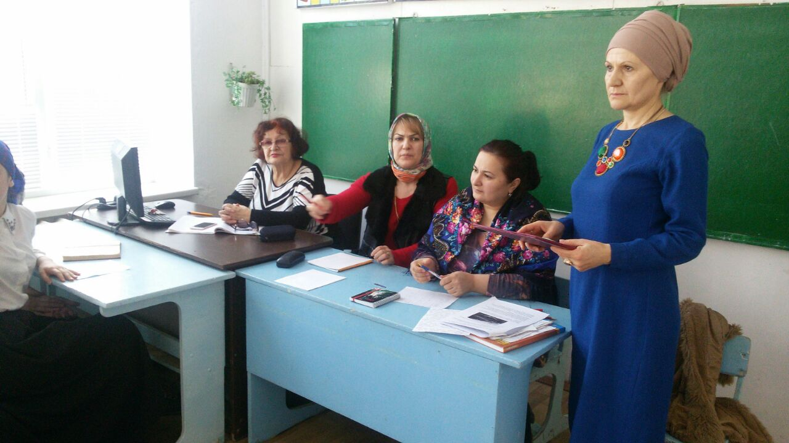

1. **«Чи къалабали пикриулхъана».**

*(гибти гъай, мявнази кадатурти хIурпрачил цугдикахъили делкIеная. Илди чебаахъибси мявала бутIаличирад дехIдирхьути сари.)*

хIявбецI жайран

чIичIала мукьара

маймун имиала

барткел

1. **ХIисабти дарая, дарган дев баргая.**

Ур + ла – ла + кIа – а +е + цIу – у + и **(уркIецIи)**

Хъи – и + ал +ил – л + бан – ан + ар + г **(хъалибарг)**

ХIер – ер + ур +ме – е + ат **(хIурмат)**

Ка – а + ур – р + маш – аш + ек **(кумек)**

**Буралабала ахирти даргая.**

1. Бархьдеш бугаси хабар кавлан.
2. БелчIулилис сабур гапхIейкIар.
3. ГIяхIгъабза убкIар бирар баракат.
4. Игит сунечила гушхIедирар.
5. Бара хIяракат тургъуна саби.
6. Дузути някъби гIягIниси саби.
7. **Ишди хIурпри дархьли кадаталли, даргала гьалабла халкьла берклумала уми делчIес вирар.**

1. **ХIяз « Тамашала мегь»**

*(пазл-бурала бучая)*

Адам сегъуна саял бузериличивли вала.

1. **М. ХIямидовла назмула тугъи даргая ва**

**делчIеная.**

Халатала миршби сар

БиштIатала някъбазир…

1. **Жюрила гъай.**

